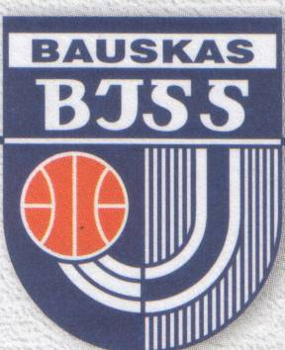**PROTOKOLS  
Bauskas un Rundāles novadu Rudens komandu kross**

2017.gada 6. oktobrī  
Bauskas pilskalnā,   
Pilskalna ielā 40,   
Bauskā, plkst. 1300

**3 x 500m (2004./2005.g.dz. meitenes)**

|  |  |  |  |  |
| --- | --- | --- | --- | --- |
| **Skola** | **Skolas Nr.** | **Dalībnieka vārds, uzvārds** | **Laiks** | **Vieta** |
| Bauskas Valsts ģimnāzija | 7 | Annija Miļūne | 3:55,47 | I |
| Amanda Jēkabsone |
| Kerija Gerda Dreimane |
| Bauskas sākumskola | 102 | Selīna Balakāne | 4:06,11 | II |
| Keita Kondore |
| Anna Sergejeva |
| Bauskas Valsts ģimnāzija | 9 | Luīze Burmistrova | 4:18,76 | III |
| Šarlīne Matuzone |
| Elza Vārna |
| Vecsaules pamatskola | 466 | Santa Cera | 4:23,08 | 4. |
| Sanija Vilkaste |
| Eva Štrause |
| Bauskas pilsētas pamatskola | 148 | Elīza Lakoviča-Lakovica | 4:24,50 | 5. |
| Marta Kārkla |
| Samanta Dorči |
| Uzvaras vidusskola | 372 | Kintija Gurnovska | 4:34,21 | 6. |
| Aleksa Čuža |
| Paula Bērziņa |
| Bauskas 2.vidusskola | 44 | Aurēlija Paula Žižņauska | 4:34,94 | 7. |
| Evelīna Gateža |
| Anastasija Abžinova |
| Codes pamatskola | 229 | Anna Kristija Kalniņa | 4:37,31 | 8. |
| Kristīne Pfeifere |
| Paula Zaborauska |
| Pilsrundāles vidusskola | 401 | Evelīna Jermakova | 4:38,41 | 9. |
| Sofija Mežkaze |
| Laura Ivanova |
| Īslīces vidusskola | 208 | Samanta Deģe-Groskopa | 4:40,16 | 10. |
| Madara Džeina Zakrevska |
| Luīze Helviga |
| Codes pamatskola | 238 | Santa Ģērve | 4:40,78 | 11. |
| Sandija Spundiņa |
| Samanta Ģērve |
| Codes pamatskola | 228 | Madara Jakubenoka | 4:49,94 | 12. |
| Santa Skudra |
| Nikola Staļūne |
| Bauskas 2.vidusskola | 50 | Kate Privalova | 5:01,43 | 13. |
| Keita Privalova |
| Jūlija Nosuļa |
| Griķu pamatskola | 253 | Keita Ose-Grīnhofa | 5:02,78 | 14. |
| Paula Šumina |
| Kristiāna Purviņa |